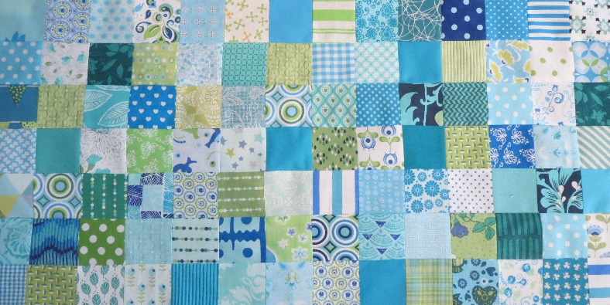
Groene Quilters
JANUARI 2023
Blok 2 Hexagon bloem. English paper piecing. Blok is 10,5 bij 10,5 inch, dit is inclusief ¼ inch toeslag.
Wat het je nodig:
- 1 lap van 10,5 bij 10,5 inch stof ( als je het patroon rechtstreeks op de achtergrond wil naaien. Per hexagon heb je ongeveer 2,5 bij 2,5 inch nodig (met toeslag)
- 37 lapjes voor 37 hexagonnen. Je kunt met verschillende gekleurde
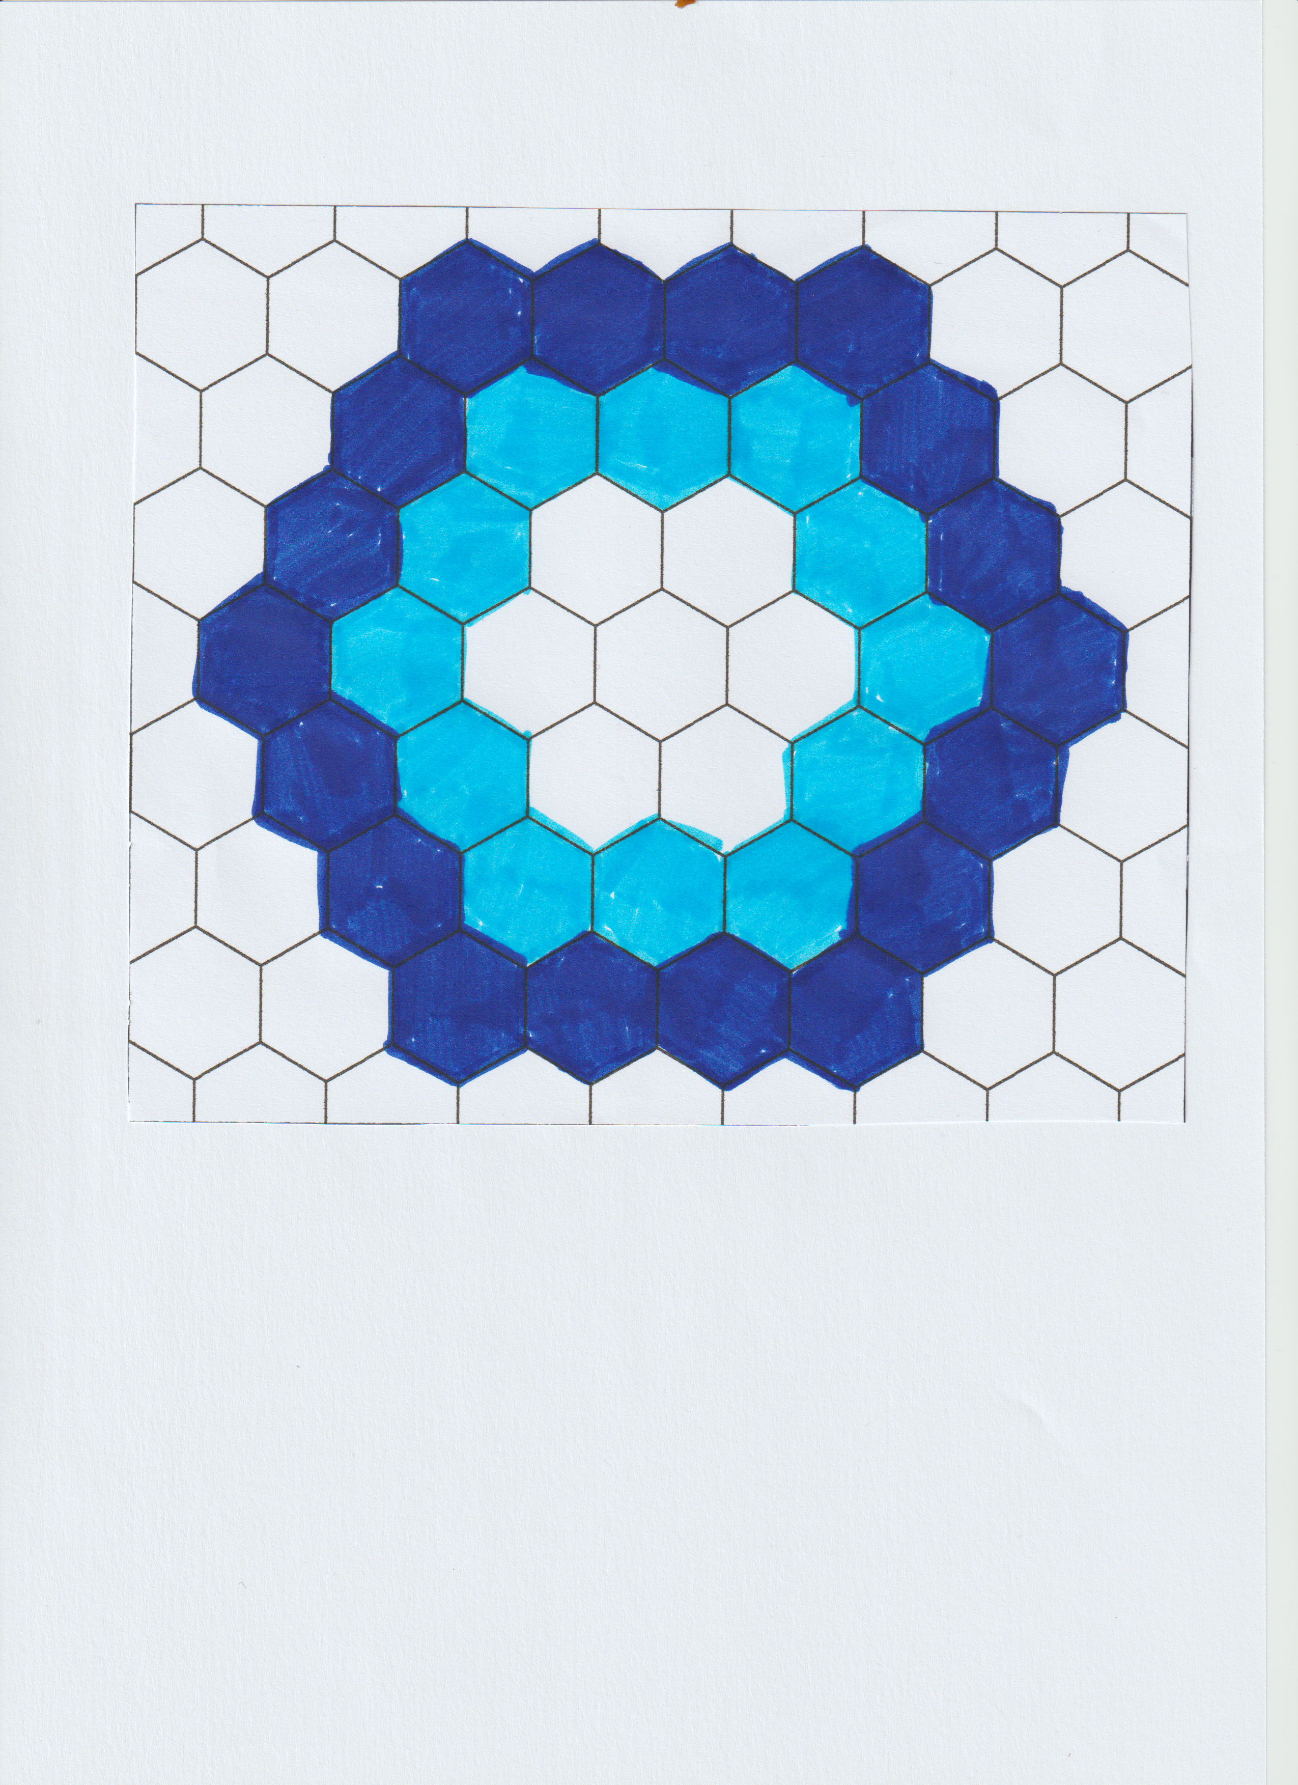
stofjes werken.
- Het vel met de hexagonen. De hexagonnetjes zijn ¾ inch. Je kunt
ze uitknippen of uitsnijden.
- Van paterno plaat of dik karton een mal gemaakt met de toeslag, dan kun je
Dit maakt het makkelijker de stof op maat knippen. Het hoeft
niet zo secuur want je slaat de stof om de papieren hexagonnetjes.
Je kunt snijmes met mat gebruiken of een stofschaar.
- Naald en draad.
- Eventueel nog stof voor een applicatie in het midden, borduurgaren, verschillende kleuren, naaimachinegaren verschillende kleuren.

Knip of snijdt de kartonnetjes van de hexagon uit. Gebruik de mal om de stof op maat uit te snijden of knippen.
Je naait de stof om de kartonnetjes. Op you tube vindt je ook filmpjes met de lijmmethode. Als je denkt dat het wat is dan moet je het zeker proberen. Heb je ze alle 37 klaar, dan begin je ze aan elkaar te naaien. Als je ze alle 37 genaaid hebt, kun je de kartonnetjes eruit halen. Als je het lukt vindt kun je in het midden nog een applicatie of iets borduren. Goed plat strijken. Naai de hexagonbloem met kleine steekjes op het midden van stof.
Je kunt eventueel ook het hele blok opvullen met hexagonnen en halve hexagonnen om tot een vierkant te komen.
Hieronder staan een aantal filmpjes hoe je EPP doet.
(2) 🧵 ENGLISH PAPER PIECING BASICS - USE YOUR SCRAPS - YouTube
(2) How to Make Your Own EPP Templates Quickly & Accurately - Getting Started With English Paper Piecing - YouTube
(2) English Paper Piecing Tutorial for beginners - YouTube
Je kunt EPP ook met de naaimachine doen, maar dat komt zelfden voor. Hier wordt een speciaal vlies voor gebruikt. Of dit in Nederland verkrijgbaar is???? Kijk hieronder naar de uitleg. Maar ik bedenk me nu dat er natuurlijk ook templates te koop zijn zoals bijvoorbeeld van Marti Michell en anderen en ook heel veel boeken, want hexagonnen en ruiten enzovoort is wel een trend momenteel. Dan is het wel geen EPP meer.
(2) How to do English Paper piecing by machine the Hugs 'n Kisses way with Helen Stubbings - YouTube

